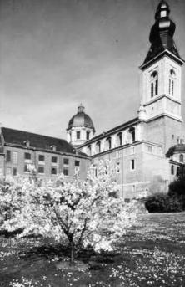

**Op dinsdag, 20 maart gaan we naar**

**KUNSTHAL SINT-PIETERSABDIJ**

**Sint-Pietersplein 9**

**9000 GENT**

**en ontdekken we**

L’Oiseau bleu :

Op zoek naar het geluk

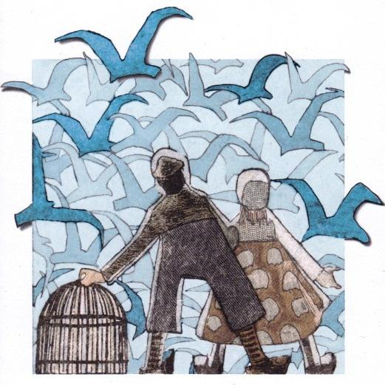

Voor het eerst als **tentoonstelling** met een **originele scenografie** en **multimediale presentatie** met **aandacht** voor de **oorspronkelijke tekst** en voor de figuur van **Maurice Maeterlinck**, die zijn jeugdjaren doorbracht in Gent.

De **tentoonstelling** neemt je mee in de bovennatuurlijke en mysterieuze droom van Mytyl en Tyltyl, op zoek naar de **Blauwe Vogel van het geluk** en laat je dwalen door het land van herinnering,

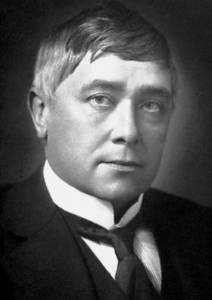

het paleis van de nacht, het boze woud, de rustplaats van de doden en het rijk van de toekomst waar de kinderen op hun geboorte wachten.

**Heel even zien de kinderen** de **ware aard der dingen en de essentie achter de schijn.**

**Door het beleven van hun betoverde droom ontwaken ze met een andere, mooiere kijk op de wereld.**

|  |  |
| --- | --- |
| **gids** | **INLEIDING EN SLOT GELEID DOOR GIDS AANGEVULD DOOR AUDIOGIDS** |
| **aanvang**  **verzamelen**  **BIJDRAGE** | **14 u**  **13 u 45 inkom museum**  **€ 8,--** |

Inschrijvingsstrookje : **TENTOONSTELLING : “L’OISEAU BLEU” OP DINSDAG 20 MAART 2012**

Naam & voornaam…………………………………………………………………………………………………………………………..

Tel. Nr…………………………………………………………………………………………………………………………………………...

schrijft in en betaalt…………………………………………………………………………………………………………………**€ 8,--**